Дата принятия | 24.12.2013
Дата опубликования | 27 12 2013
Номер документа | 47/56
Наименование документа | О внесении изменений в решение Челябинской городской Думы от 09.10.2012 № 37/13 «Об утверждении Правил землепользования и застройки муниципального образования «Челябинский городской округ» и о признании утратившими силу отдельных решений Челябинской...
Статус | Действует
Номер заседания | 47
Номер созыва | 4
О внесении изменений в решение Челябинской городской Думы от 09.10.2012 № 37/13
«Об утверждении Правил землепользования и застройки муниципального образования
«Челябинский городской округ» и о признании утратившими силу отдельных решений
Челябинской городской Думы» в части территории в границах: ул. Блюхера,
железнодорожные пути, местный проезд, граница города Челябинска в Советском районе
города Челябинска (территориальная зона 04 51)
В соответствии с Градостроительным кодексом Российской Федерации, Федеральным законом от 29 декабря 2004 года № 191-ФЗ «О введении в действие Градостроительного кодекса Российской Федерации», Федеральным законом от 06 октября 2003 года № 131-ФЗ «Об общих принципах организации местного самоуправления в Российской Федерации», Уставом города Челябинска
Челябинская городская Дума четвертого созыва
Р Е Ш А Е Т:
1. Внести изменения в решение Челябинской городской Думы от 09.10.2012 № 37/13 «Об утверждении Правил землепользования и застройки муниципального образования «Челябинский городской округ» и о признании утратившими силу отдельных решений Челябинской городской Думы» в части территории в границах: ул. Блюхера, железнодорожные пути, местный проезд, граница города Челябинска в Советском районе города Челябинска (территориальная зона 04 51) (приложение).
2. Внести настоящее решение в раздел 6 «Градостроительство» нормативной правовой базы местного самоуправления города Челябинска.
3. Ответственность за исполнение настоящего решения возложить на заместителя Главы Администрации города по вопросам градостроительства Д.С. Градобоева.
4. Контроль исполнения настоящего решения поручить постоянной комиссии городской Думы по градостроительству и землепользованию (Б.Е. Видгоф).
5. Настоящее решение вступает в силу со дня его официального опубликования.

Глава города
(Председатель городской Думы) С.И. Мошаров
ПРИЛОЖЕНИЕ
к решению Челябинской городской Думы
от 24.12.2013 № 47/56

Граница  внесения  изменений | Характер  вносимых  изменений | Номер  градостроительной  зоны | Градостроительный индекс зон
Граница  внесения  изменений | Характер  вносимых  изменений | Номер  градостроительной  зоны | действующее зонирование | с учетом  изменений
Территория в границах: ул. Блюхера, железнодорожные пути, местный проезд, граница города Челябинска в Советском районе г.Челябинска. | - Изменить границу субзон 06, 07. | 04 51 | 04 51 04 К31  04 51 05 Г42  04 51 06 Г1  04 51 07 А11 | 04 51 04 К31  04 51 05 Г42  04 51 06 Г1  04 51 07 А11

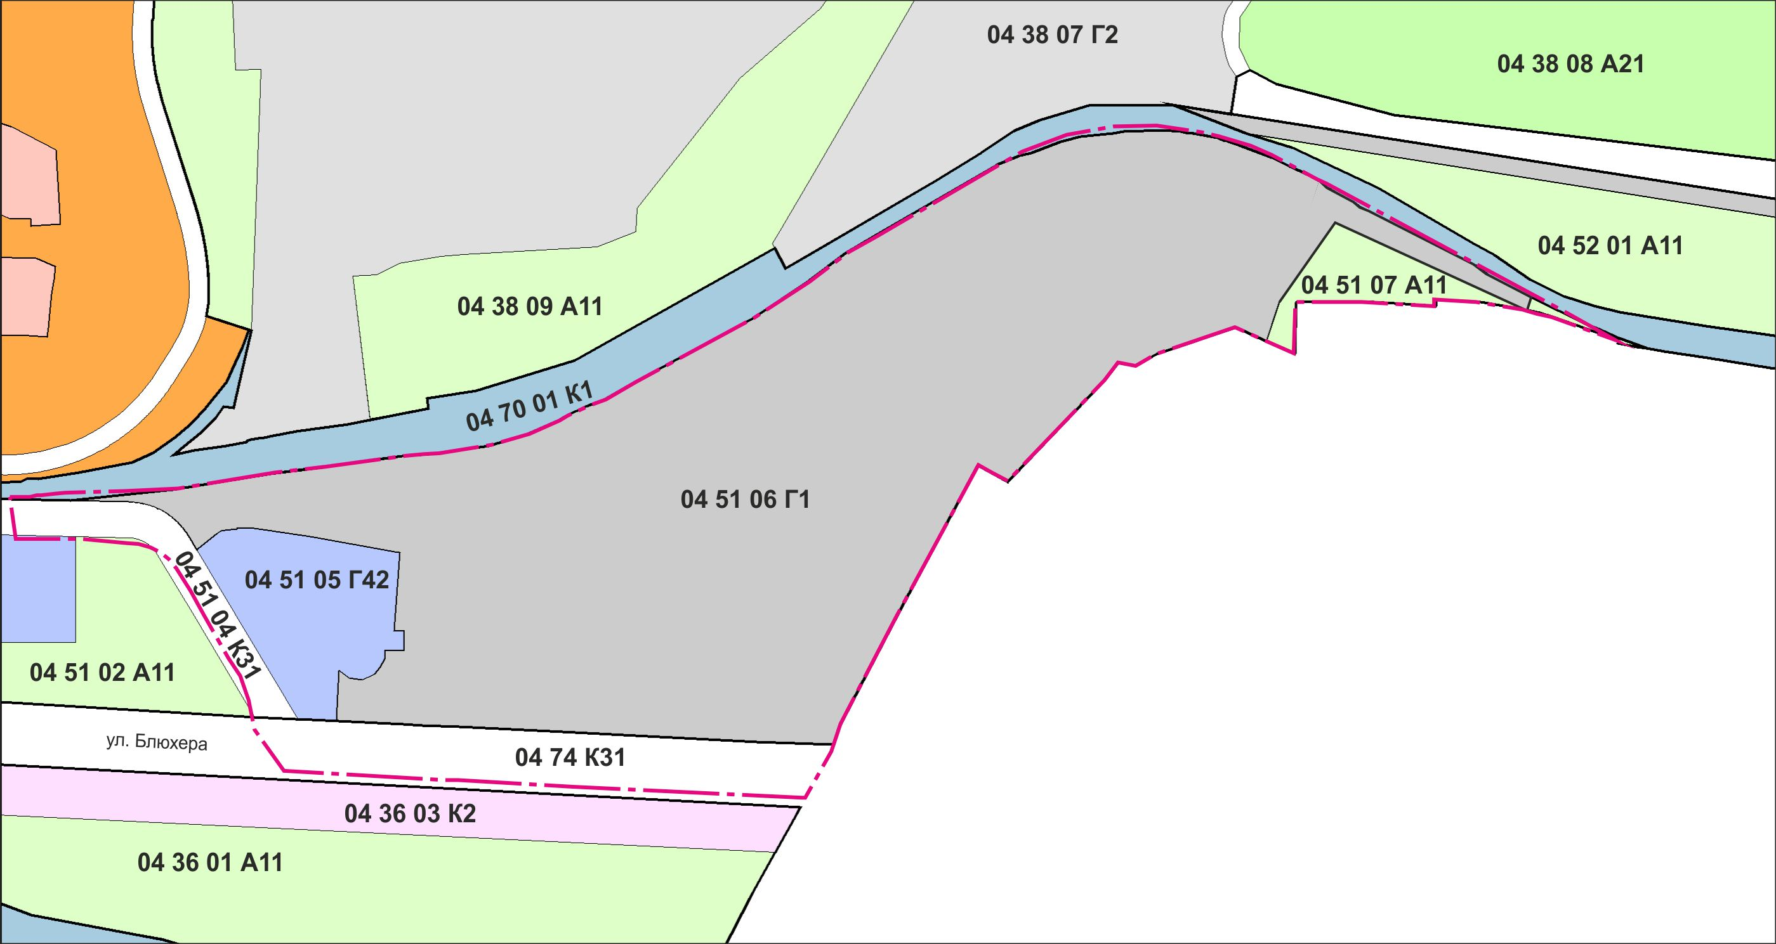

Глава города
(Председатель городской Думы) С.И. Мошаров

